**健保卡「網路服務」暨「健康存摺」註冊申請書**

**基本資料：**

* **申請日期：_______________________**
* 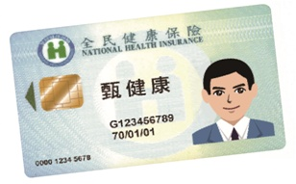**姓名：___________________________**
* **身分證字號：_____________________**
* **手機號碼： ______________________**
* **E-mail：_________________________**

**立即****申請註冊：**

**請您填妥本表後，利用以下任一方式回覆，我們將立即幫您處理及申請註冊。**

* **傳真：04-22531156**
* **E-mail：填妥表格手機拍照，將圖檔E-mail至nhic_mhb＠nhi.gov.tw**

**自行上網申請：**

您可備妥讀卡機及戶號，以健保卡登入健保署網站（http://www.nhi.gov.tw）申請註冊及下載健康存摺

**「健保卡網路服務註冊」完成後，本署會以電子郵件通知註冊密碼，您即可持健保卡登入健保署網站，申辦各項承保網路服務和下載健康存摺！**

**【健保卡在手，網路申辦嘛也通！】**

申辦個人健保業務，免跑健保署或公所了！**現在用健保卡上網完成健保網路服務註冊**，就可***e指搞定***多項健保業務和下載健康存摺(詳下圖)，免奔波又顧健康！

*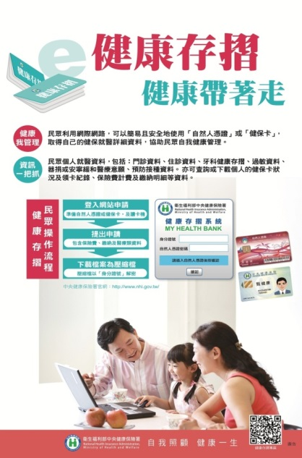*****

**「健康存摺」幫助您掌握個人健保就醫資料**，做好自我健康管理。就醫時 ，提供醫師參考，提升醫療安全與效益。

**健康存摺**

**個人健保資料網路服務**

**立即申請註冊，詳見背面說明。詳情請上健保署官網：**<http://www.nhi.gov.tw/>**或電洽04-22583988轉9**

1.門診、住診、牙科門診資料

2.過敏資料

3.器捐或安寧緩和醫療意願

4.出院病歷摘要

5.檢驗（查）結果

6.影像或病理檢驗（查）報告資料

7.預防接種資料

8.中醫門診資料

9.最近一次成人預防保健結果資料

10.健保卡狀況及領卡紀錄

11.保費計費明細

12.保險費繳納明細

1.申辦健保卡換補發作業

2.查詢健保投退保情形，例如加退保日期、投保金額及依附眷屬投保資料

3.線上保險費繳納證明申請

4.線上中英文在保證明申請

5.辦理個人通訊地址變更作業

6.申辦符合投保在公所之第六類投保身分者加保、轉出、停保、復保作業、個人未繳納保險費查詢、單次約定轉帳繳費及電子繳款單申請及下載等